Вариант 1. Итоговая контрольная работа по истории России. 7 класс
https://videouroki.net/tests/variant-1-itoghovaia-kontrol-naia-rabota-po-istorii-rossii-7-klass.html


Стрельцова Дина Савватьевна
30.04.2021. Тест. История России, 7 класс
Внимание! Все тесты в этом разделе разработаны пользователями сайта для собственного использования. Администрация сайта не проверяет возможные ошибки, которые могут встретиться в тестах.
Итоговая контрольная работа для проверки уровня усвоения материала обучающимися по истории России за курс 7 класса. Будьте внимательны! У Вас есть 35 минут на прохождение теста. Система оценивания - 5 балльная. Разбалловка теста: 1-3 балла, в зависимости от сложности вопроса. Порядок заданий и вариантов ответов в тесте случайный.
Система оценки: 5** балльная

Список вопросов теста

Вопрос 1
Какое из перечисленных событий относится к периоду правления Ивана IV?

Варианты ответов
- Соляной бунт в Москве
- введение заповедных лет
- заключение «Вечного мира» между Россией и Речью Посполитой
- заключение Деулинского перемирия между Россией и Речью Посполитой

Вопрос 2
Установите соответствие между событиями и годами: к каждой позиции первого столбца подберите соответствующую позицию из второго столбца. Запишите цифры, соответствующие выбранным ответам.
СОБЫТИЯ | ГОДЫ
A) начало Смоленской войны | 1) 1556 г.
Б) отмена кормлений | 2) 1606 г.
B) начало восстания под предводительством И.И. Болотникова | 3) 1632 г.
Г) хлебные бунты в Новгороде и Пскове | 4) 1650 г
 | 5) 1686 г.

Варианты ответов
- 1524
- 3124
- 4312
- 3452

Вопрос 3
Прочтите отрывок из исторического источника и укажите пропущенное в нём имя царя.
«…гетман Богдан Хмельницкой и всё Войско Запорожское присылали к великому государю царю и великому князю ___________ бити челом многожды, чтоб он, великий государь, православные христианские веры искоренить и святых Божиих церквей разорить гонителям их и клятвопреступникам не дал и над ними умилосердился, велел их приняти под свою государскую высокую руку... И по тому по всему приговорили: гетмана Богдана Хмельницкого и всё Войско Запорожское с городами и с землями принять...»

Варианты ответов
- Алексей Михайлович
- Михаил Фёдорович
- Иван Васильевич
- Борис Фёдорович

Вопрос 4
Установите соответствие между событиями (процессами) и их участниками: к каждой позиции первого столбца подберите соответствующую позицию из второго столбца. Запишите цифры, соответствующие выбранным ответам.
СОБЫТИЯ (ПРОЦЕССЫ) | УЧАСТНИКИ
А) Протекторат в Англии | 1) Оливер Кромвель
Б) Смутное время | 2) Фрэнсис Дрейк
В) деятельность Избранной Рады | 3) протопоп Аввакум
Г) раскол православной церкви | 4) Иван Исаевич Болотников
 | 5) Андрей Михайлович Курбский
 | 6) патриарх Иов

Варианты ответов
- 2315
- 3216
- 2342
- 1453

Вопрос 5
Что из перечисленного стало одним из результатов Смуты?

Варианты ответов
- Ливонская война
- начало созыва Земских соборов
- воцарение династии Романовых
- введение урочных лет

Вопрос 6
Ниже приведён перечень названий. Все они, за исключением двух, непосредственно связаны с народными движениями XVII в. Укажите порядковые номера терминов, выпадающего из данного ряда.

Варианты ответов
- пугачёвцы
- разинцы
- Медный бунт
- опричники
- «поход за зипунами»
- Соляной бунт

Вопрос 7
Укажите, какое из перечисленных событий относится к XVI в.

Варианты ответов
- введение «уроков» и «погостов»
- заключение «Вечного мира» с Польшей
- присоединение Новгорода и Твери к Москве
- создание приказов

Вопрос 8
Расположите исторические события в хронологической последовательности. Запишите получившуюся последовательность цифр
1) Ливонская война
2) восстание под руководством И. Болотникова
3) начало Соловецкого восстания
4) созыв первого Земского собора

Варианты ответов
- 2134
- 3214
- 4123
- 4213

Вопрос 9
Ознакомьтесь с приведённым перечнем и изображениями памятников культуры и выполните задание. Какие из приведённых памятников культуры были созданы в XVI в.? Выберите два памятника культуры и запишите в ответ цифры, под которыми они указаны.
Перечень памятников культуры:
1) Домострой
2) «Повесть о Шемякином суде»
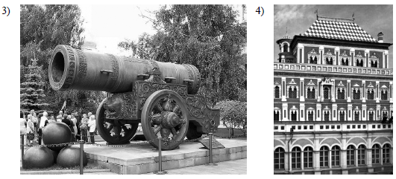

Варианты ответов
- 1
- 2
- 3
- 4

Вопрос 10
Ознакомьтесь с приведённым перечнем и изображениями памятников культуры и выполните задание. Создателем какого из приведённых памятников культуры является Андрей Чохов? Укажите порядковый номер этого памятника культуры.
Перечень памятников культуры:
1) Домострой
2) «Повесть о Шемякином суде»

Варианты ответов
- 1
- 2
- 3
- 4

Вопрос 11
Рассмотрите карту и выполните задание. Укажите век, когда в России произошло восстание, чьи границы обозначены точками. Ответ запишите цифрой.
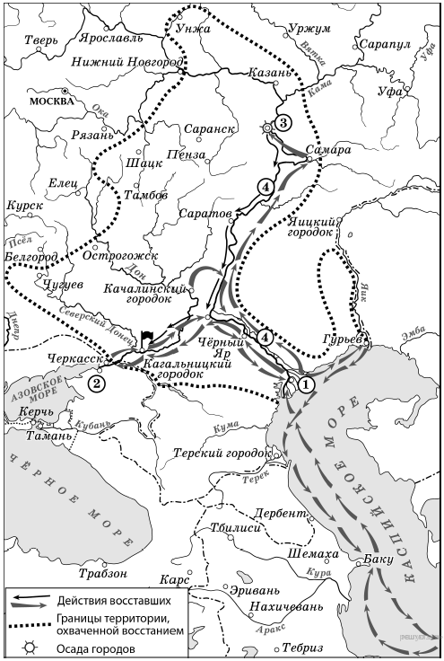

Вопрос 12
Рассмотрите карту и выполните задание. Укажите название реки, обозначенной на карте цифрой «4».

Вопрос 13
. Рассмотрите карту и выполните задание Прочитайте отрывок из сочинения историка и укажите цифру, обозначающую на схеме город, название которого пропущено в данном отрывке.
«Вскоре (будущий предводитель восстания) возглавил поход казацкой бедноты "за зипунами" на Волгу, реку Яик и Каспийское море. Летом его суда подошли к _________________. О свержении царя (будущий предводитель восстания) не говорил, но объявил войну воеводам, дьякам, представителям церкви, считая их предателями царя. Крепость была одной из лучших в Европе. Иностранные мастера говорили, что устоит она против любой армии. Каменный кремль: десять башен, за ними Белый город с каменными стенами до десяти сажен в высоту, за ним земляной вал с деревянной стеной на нем. У вала - глубокий ров. На трех крепостных стенах стояло пятьсот пушек! Но неожиданно жители города открыли городские ворота и впустили казаков.»

Вопрос 14
С именами С. И. Дежнёва, В. Д. Пояркова, В. В. Атласова связаны(-о)

Варианты ответов
- развитие научно-технической мысли
- появление новых жанров в литературе
- крупные географические открытия
- развитие университетского образования

Вопрос 15
Отметьте три верных утверждения.

Варианты ответов
- Смута завершилась избранием на престол Михаила Романова.
- Соловецкое восстание произошло в период правления Ивана Грозного.
- Подмосковный лагерь Лжедмитрия I находился в Тушине.
- Борис Годунов продолжил жестокую политику Ивана Грозного, официально восстановил опричнину.
- Ясак - натуральный налог с народов Севера и Сибири состоял из пушнины.
- В XVII веке в состав России вошла Левобережная Украина.

